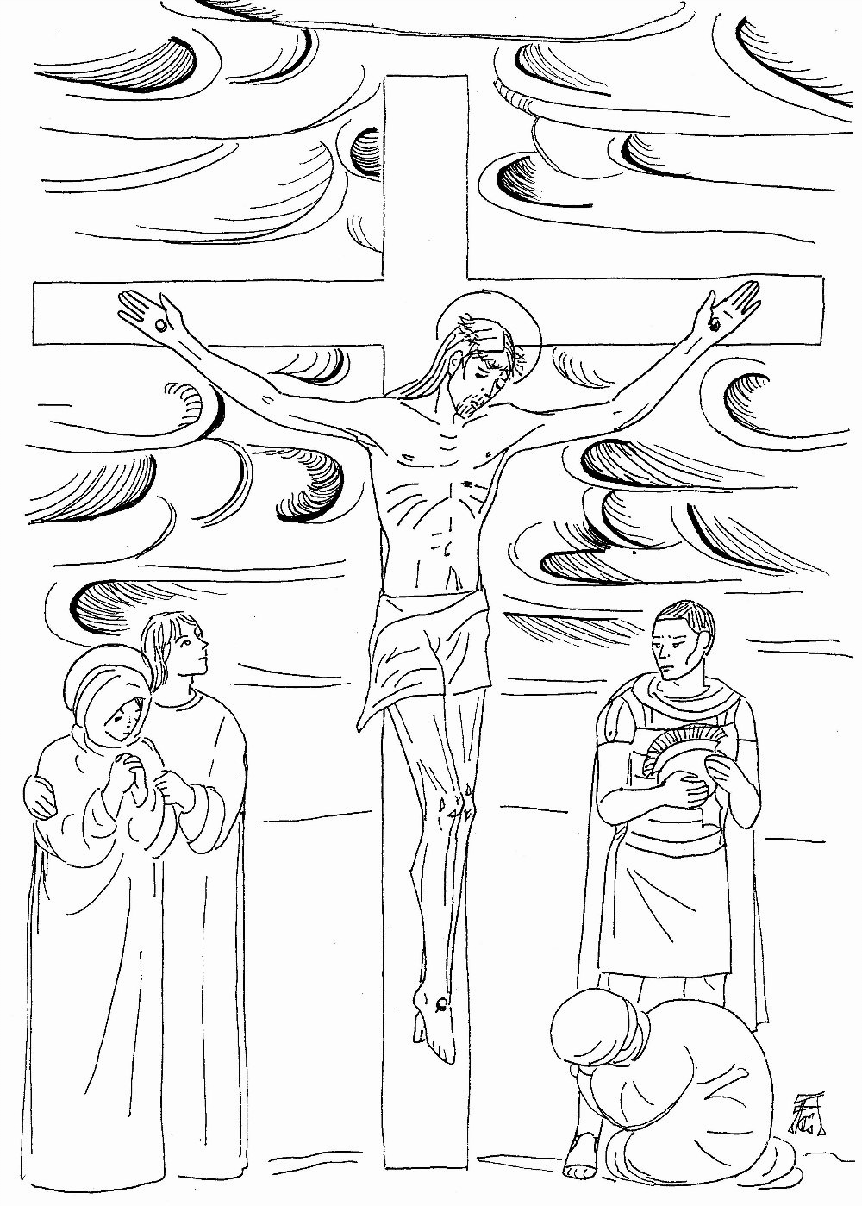

It-Triq tas-Salib

L-1 Stazzjon
Ġesù fil-ġnien taż-Żebbuġ
(Mark 14,32-36)

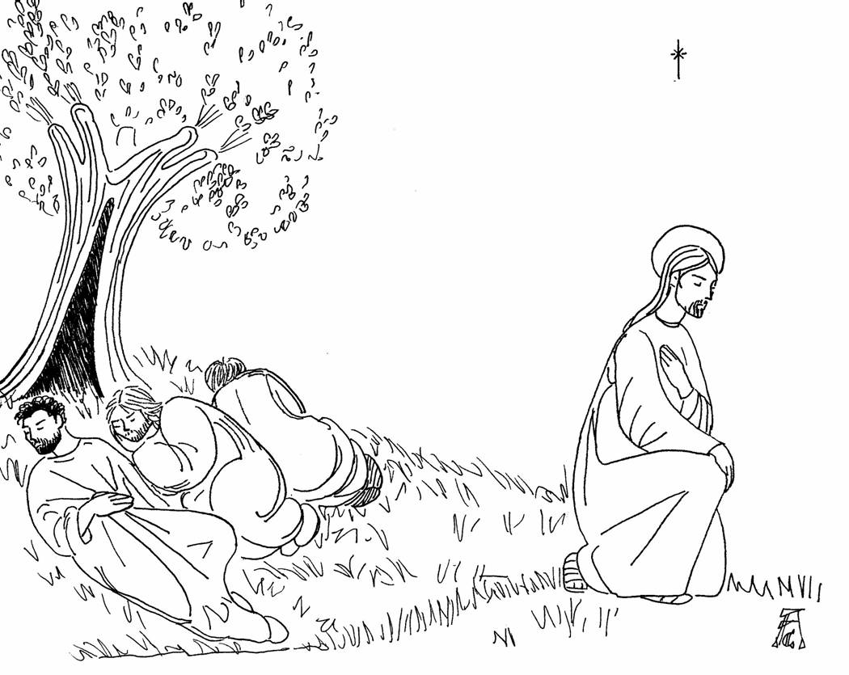
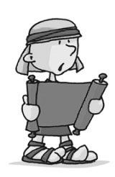
mill-Van[elu ta’ San Mark:
Imbagħad ġew f’qasam jismu Ġetsamani, u qal lid-dixxipli: «Oqogħdu hawn sa ma nitlob». U ħa miegħu lil Pietru, Ġakbu u Ġwanni u beda jitbeżża u jiddejjaq. Imbagħad mexa ftit ’il quddiem, inxteħet fl-art u qal. «Abbà, Missier! Kollox jista’ jkun għalik; warrab dan il-kalċi minni; iżda mhux kif irrid jien, imma dak li trid int».

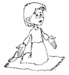

Nitolbu Flimkien
Għinna Ġesù, nimxu dejjem warajk anke fil-mumenti l-aktar diffiċli.

It-2 Stazzjon
Ġesù, tradut minn Ġuda u arrestat
(Mark 14,45-46)

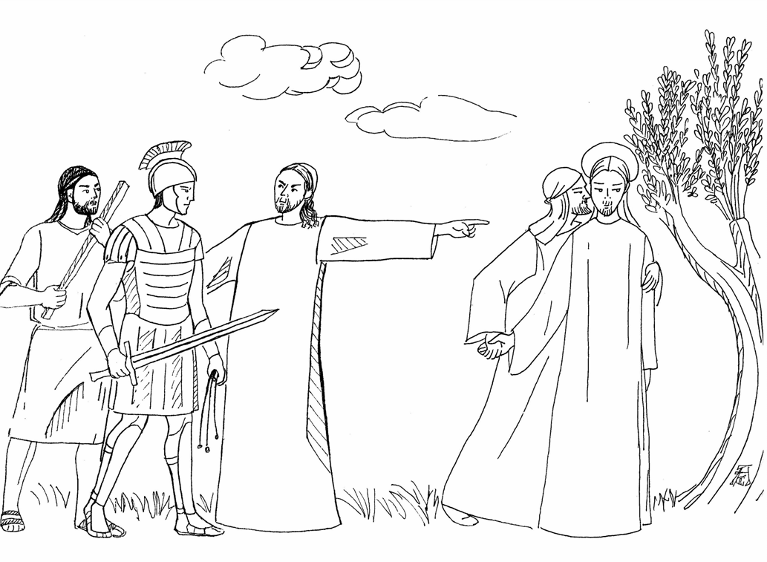

mill-Van[elu ta’ San Mark:
Mela malli ġie, malajr resaq lejh u qallu: «Mgħallem» u biesu. Dawk tefgħu jdejhom fuqu u qabduh.

Nitolbu Flimkien
Ġesù, int il-ħabib tagħna. Għinna biex qatt ma niċħduk.
It-3 Stazzjon
Ġesù kkundannat mis-Sinedriju
(Mark 14,55.60-64)

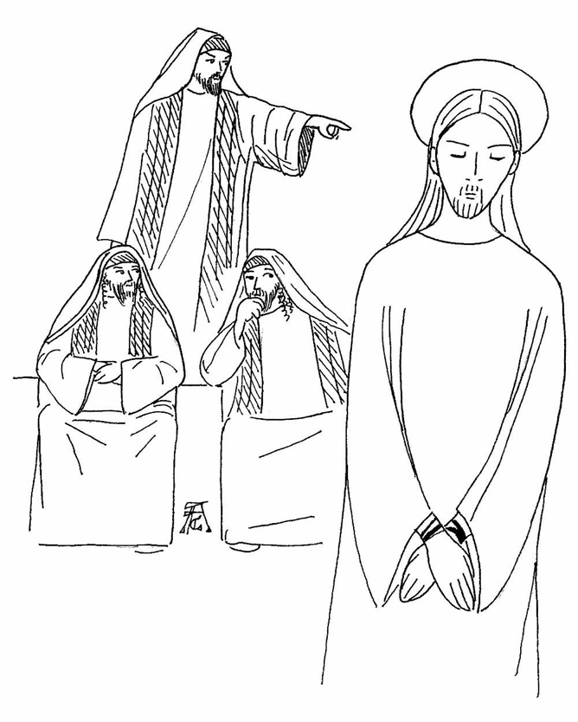

mill-Van[elu ta’ San Mark:
Imbagħad qam il-qassis il-kbir fin-nofs u staqsa lil Ġesù: «Ma twieġeb xejn? Xinhu dan li qegħdin jixhdu kontra tiegħek? Int
il-Messija, bin l-Imbierek?». Wieġbu Ġesù : «Jiena hu! ». Imbagħad il-qassis il-kbir ċarrat ilbiesu u qal: «Xi ħtieġa għandna aktar ta’ xhieda? Smajtu d-dagħwa. X’jidhrilkom?». U kollha qatgħuhielu li kien ħaqqu l-mewt.
Nitolbu Flimkien
Ġesù, għallimna ngħidu dejjem il-verita’, anke fl-aktar mumenti iebsin.
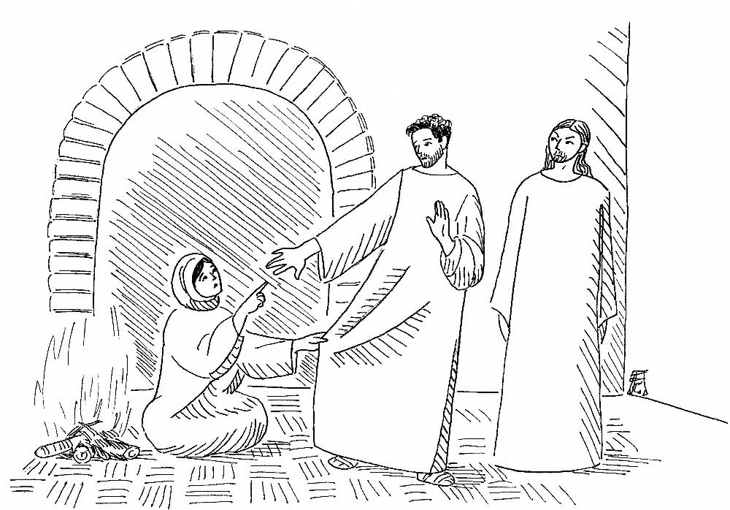
Ir-4 Stazzjon
Ġesù miċħud minn Pietru
(Mark 14,66-72)

mill-Van[elu ta’ San Mark:
Pietru kien isfel fil-bitħa, u ġiet waħda qaddejja tal-qassis il-kbir u, kif rat ’il Pietru għas-sħana, tatu daqqa ta’ għajn u qaltlu: «Int ukoll kont ma’ Ġesu ta’ Nażaret». Imma hu ċaħad u qal: «Ma nafx; ma nifhimx xinti tgħid ».

Nitolbu Flimkien
Ġesù, għinna nagħrfuk u nistqarruk dejjem, anke ma’ dawk li ma jafukx u ma jħobbukx.

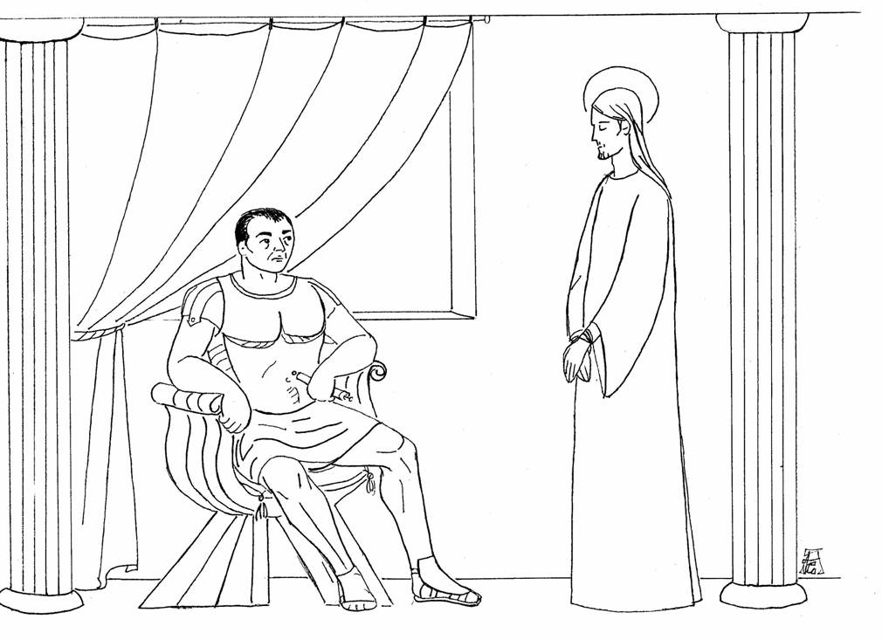
Il-5 Stazzjon
Ġesù kkundannat minn Pilatu
(Mark 15,14-15)

mill-Van[elu ta’ San Mark:
Qalilhom Pilatu: «X’deni għamel?». U aktar bdew igħajtu: «Sallbu!». U Pilatu, biex joqgħod għal dak li riedet il-ġemgħa, telqilhom lil Barabba u, wara li sawwat lil Ġesù, tahulhom biex ikun imsallab.

Nitolbu Flimkien
Ġesù, għallimna ma niġġudikawx fuq dak li jidher minn barra iżda għinna naraw it-tajjeb li hemm fil-qlub ta’ l-oħrajn.
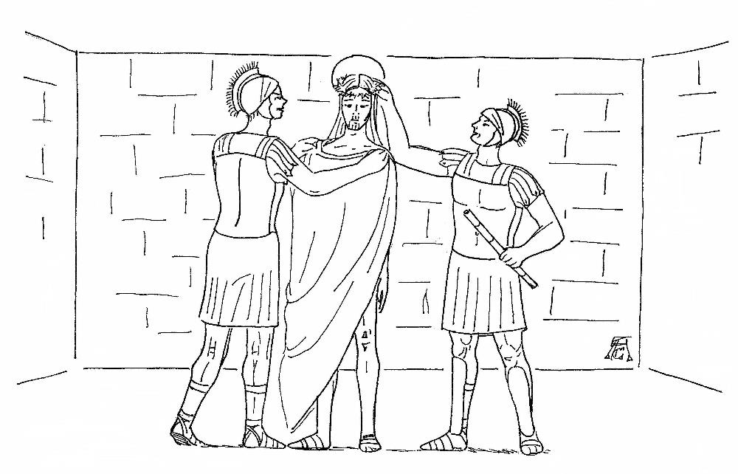
Is-6 Stazzjon
Ġesù flaġellat u nkurunat bix-xewk
(Mak 15,17-19)

mill-Van[elu ta’ San Mark:
Libsuh mantar aħmar, għamlu kuruna tax-xewk u qegħduhielu fuq rasu. Imbagħad bdew isellmulu: «Is-sliem, ja sultan tal-Lhud!». U kienu jagħtuh fuq rasu b’qasba u jobżqulu u jilwu rkubbtejhom biex jagħtuh qima.

Nitolbu Flimkien
Ġesù, għallimna nkunu tfal tajba u nirrispettaw lill-oħrajn.
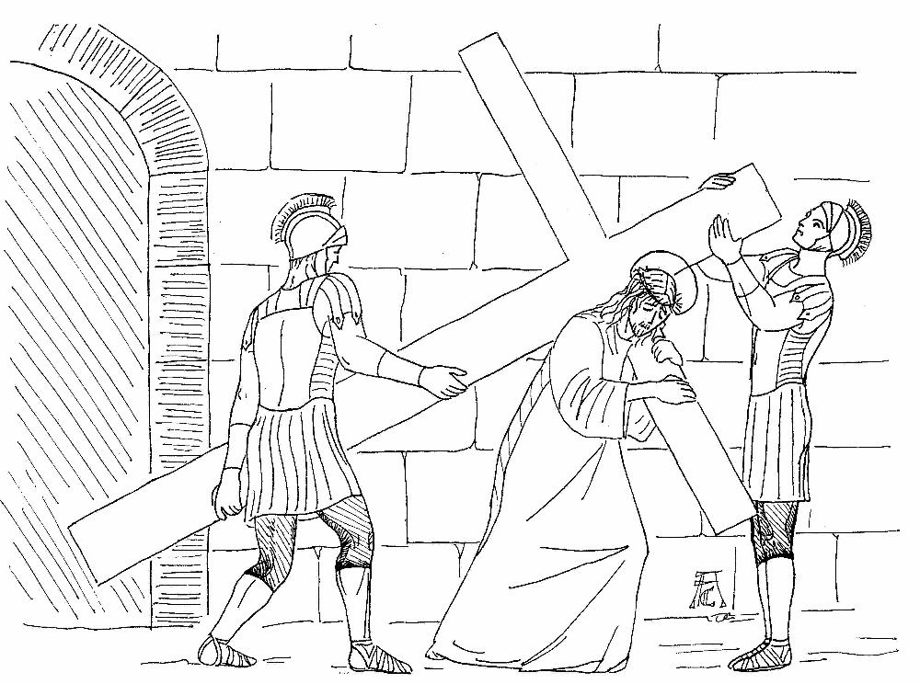
Is-7 Stazzjon
Ġesù mgħobbi s-salib
(Mark 15,20)

mill-Van[elu ta’ San Mark:
Wara li ddieħku bih, neżżgħuh il-mantar aħmar, libbsuh ħwejġu u ħaduh biex isallbuh.

Nitolbu Flimkien
Ġesù, nixtiequ nimxu miegħek fi triq tiegħek tas-salib. Irridu noqgħodu viċin tiegħek u ngħinuk.

It-8 Stazzjon
Ġesù megħjun minn Xmuni ċ-Ċirinew jerfa’ s-salib
(Mark 15,21)

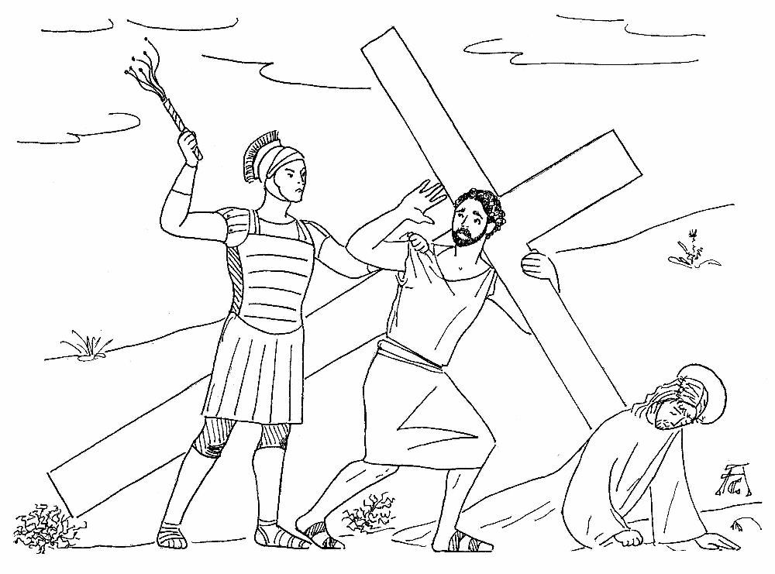

mill-Van[elu ta’ San Mark:
U ġiegħlu lil wieħed li kien għaddej, Xmun minn Ċirene li kien ġej mill-għalqa, missier Xandru u Rufu, biex jerfagħlu s-salib.

Nitolbu Flimkien
Ġesù, għinna biex dejjem inkun lesti li ngħinu lill-oħrajn
fil-ħtiġijiet tagħhom.

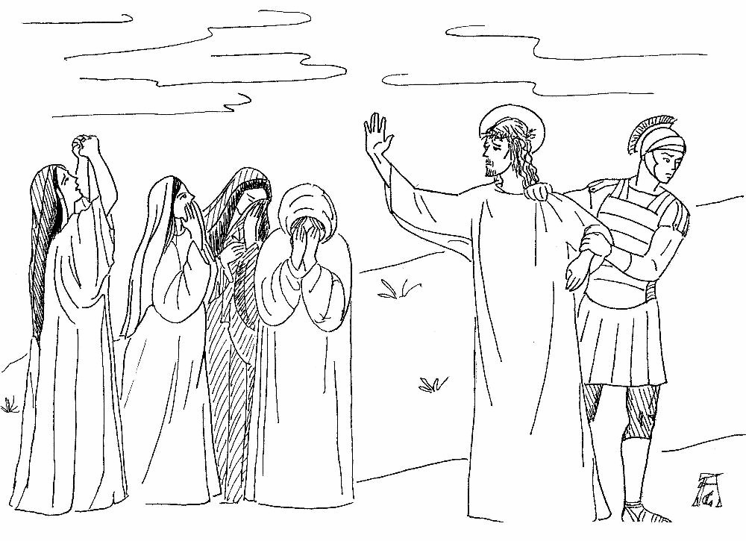
Id-9 Stazzjon
Ġesù jiltaqa’ man-nisa ta’ Ġerusalemm
(Luqa 23,27-28)

mill-Van[elu ta’ San Luqa:
U kienet miexja warajh kotra kbira ta’ poplu u nisa, li kienu jibku u jnewħu warajh. Dar Ġesù lejhom u qal: «Ja nisa ta’ Ġerusalemm, la tibkux lili; ibku lilkom infuskom u lil uliedkom».

Nitolbu Flimkien
Ġesù, għamel li t-tbatija tiegħek tqanqal il-qalb tagħna għall-indiema.
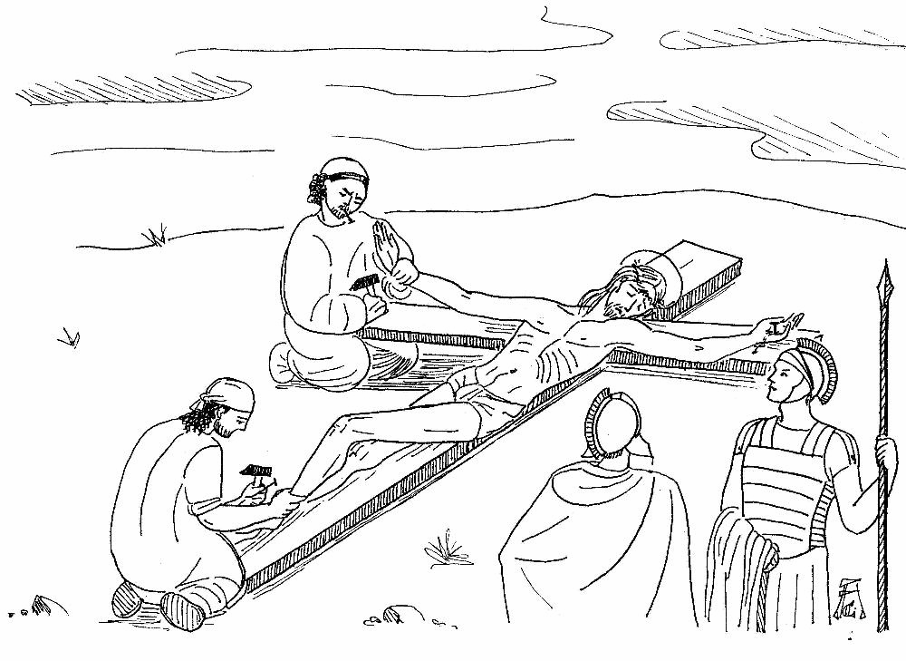
L-10 Stazzjon
Ġesù mislub
(Mark 15,24)

mill-Van[elu ta’ San Mark:
Imbagħad sallbuh, u qasmu ħwejġu, bix-xorti kemm imissu kull wieħed.

Nitolbu Flimkien
Ġesù, ħadulek kollox. Għinna nifhmu li dak kollu li għandna hu mogħti lilna b’rigal.
Il-11-il Stazzjon
Ġesù jwiegħed il-ġenna lill-ħalliel it-tajjeb
(Luqa 23,39-42)

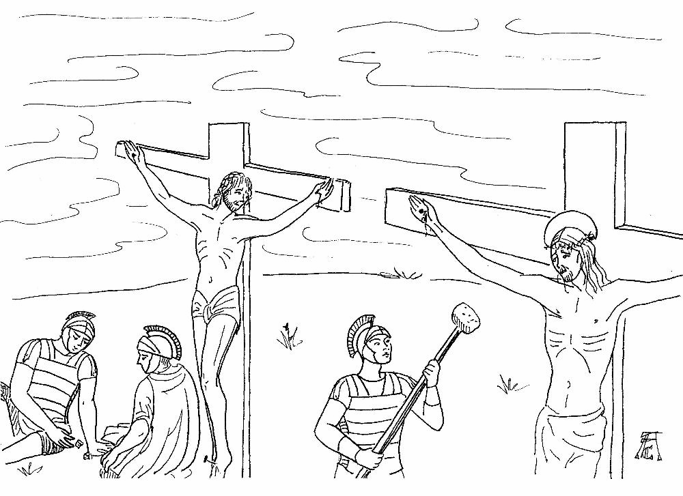

mill-Van[elu ta’ San Luqa:
Wieħed minn dawk il-ħatjin, li kienu msallbin, beda jgħajru: «Mintix int il-Messija? Eħles lilek innifsek u lilna!». Wieġeb
l-ieħor, ċanfru u qal: «Lanqas ma tibża’ minn Alla, int li qiegħed taħt kundanna waħda? Aħna hawn bil-ħaqq, għax qegħdin nieħdu dak li jistħoqilna; imma dan ma għamel xejn ħażin ». U żied jgħid: «Ġesù, ftakar fija meta tiġi fis-saltna tiegħek ».
Nitolbu Flimkien
Ġesù, imla l-qlub tagħna bix-xewqa li nkunu dejjem qrib tiegħek.
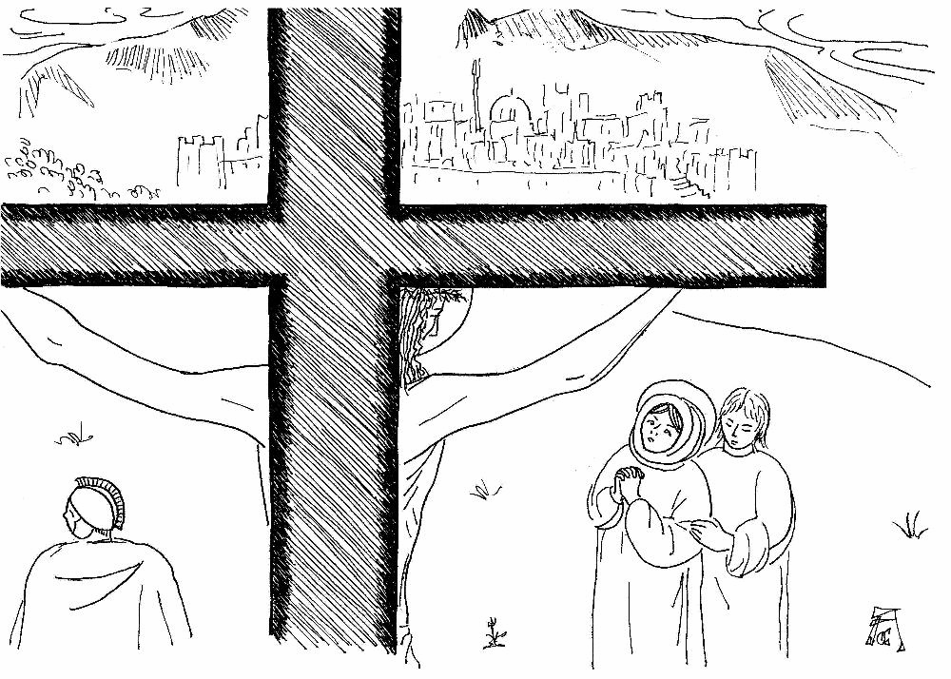
It-12-il Stazzjon
Ġesù fuq is-salib, ommu u d-dixxiplu
(Ġwanni 19,26-27)

mill-Van[elu ta’ San {wann:
X’ħin ra Ġesù ’l ommu, u d-dixxiplu l-maħbub hemm wieqaf qal lil ommu: «Mara, ara ibnek!». Imbagħad qal lid-dixxiplu: «Ara, ommok!». U minn dak il-ħin ħadha d-dixxiplu għandu.

Nitolbu Flimkien
Ġesù, għaqlalna l-grazzja li fuq l-eżempju ta’ ommok Marija nibqgħu miegħek sal-mewt.
13-il Stazzjon
Ġesù jmut fuq is-salib
(Mark 15,33-39)

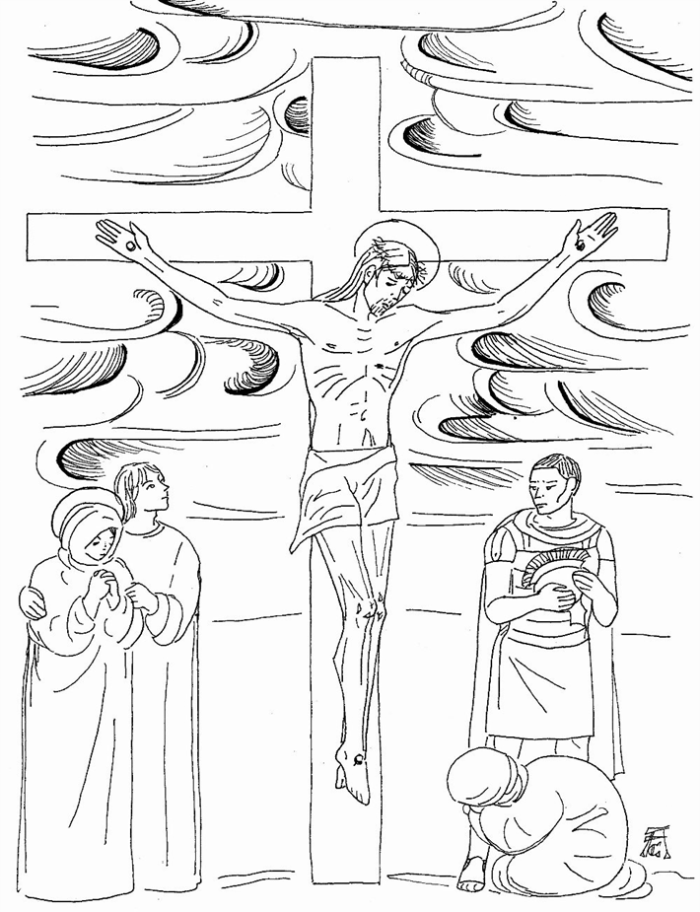

mill-Van[elu ta’ San Mark:
Fit-tlieta, Ġesù għajat b’leħen qawwi: Eloì, Eloì, lemà sabactàni?, li jfisser: Alla tiegħi, Alla tiegħi, għaliex tlaqtni? X’uħud mili kineu hemm, kif semgħuh, qalu: «Ara qiegħed isejjaħ lil Elija!». U wieħed mar jiġri, mela sponża bil-ħall, waħħalha ma’ qasba u tah jixrob u qal: «Ħa naraw jiġix Elija jniżżlu». U Ġesù, għajjat għajta qawwija u radd ruħu. Kif ra ċ-ċenturjun li kien wieqaf quddiemu, li miet hekk, qal: «Tassew li dar-raġel kien Bin Alla!».

Nitolbu Flimkien
Grazzi Ġesù, għax bil-mewt tiegħek int tajtna l-ħajja!
14-il Stazzjon
Ġesù midfun f’qabar ġdid
(Mark 15,40-46)

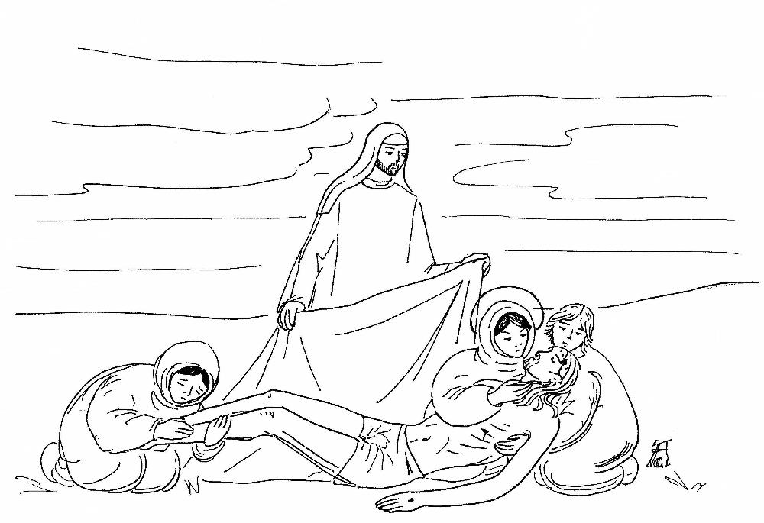

mill-Van[elu ta’ San Mark:
X’ħin sar fil-għaxija, billi kien jum it-Tħejjija, jiġifieri lejlet is-Sibt, ġie Ġużepp, li kien minn Arimatèa, wieħed magħruf tal-Ġemgħa, li jien jistenna hu wkoll is-saltna ta’ Alla, u għamel il-ħila u daħal għand Pilatu u talbu l-ġisem ta’ Ġesù. Ġużepp xtara liżar, niżżel lil Ġesù u keffnu fil-liżar u qiegħdu f’qabar, li kien imħaffer fil-blat u gerbeb ħaġra kbira f’bieb il-qabar.
Nitolbu Flimkien
Ġesù, fil-qabar il-ħajja ma tispiċċax. Iż-żerriegħa tiegħek tinbet kuljum fil-qalb tiegħi, biex anke jien nista’ nkun rigal għal oħrajn.

